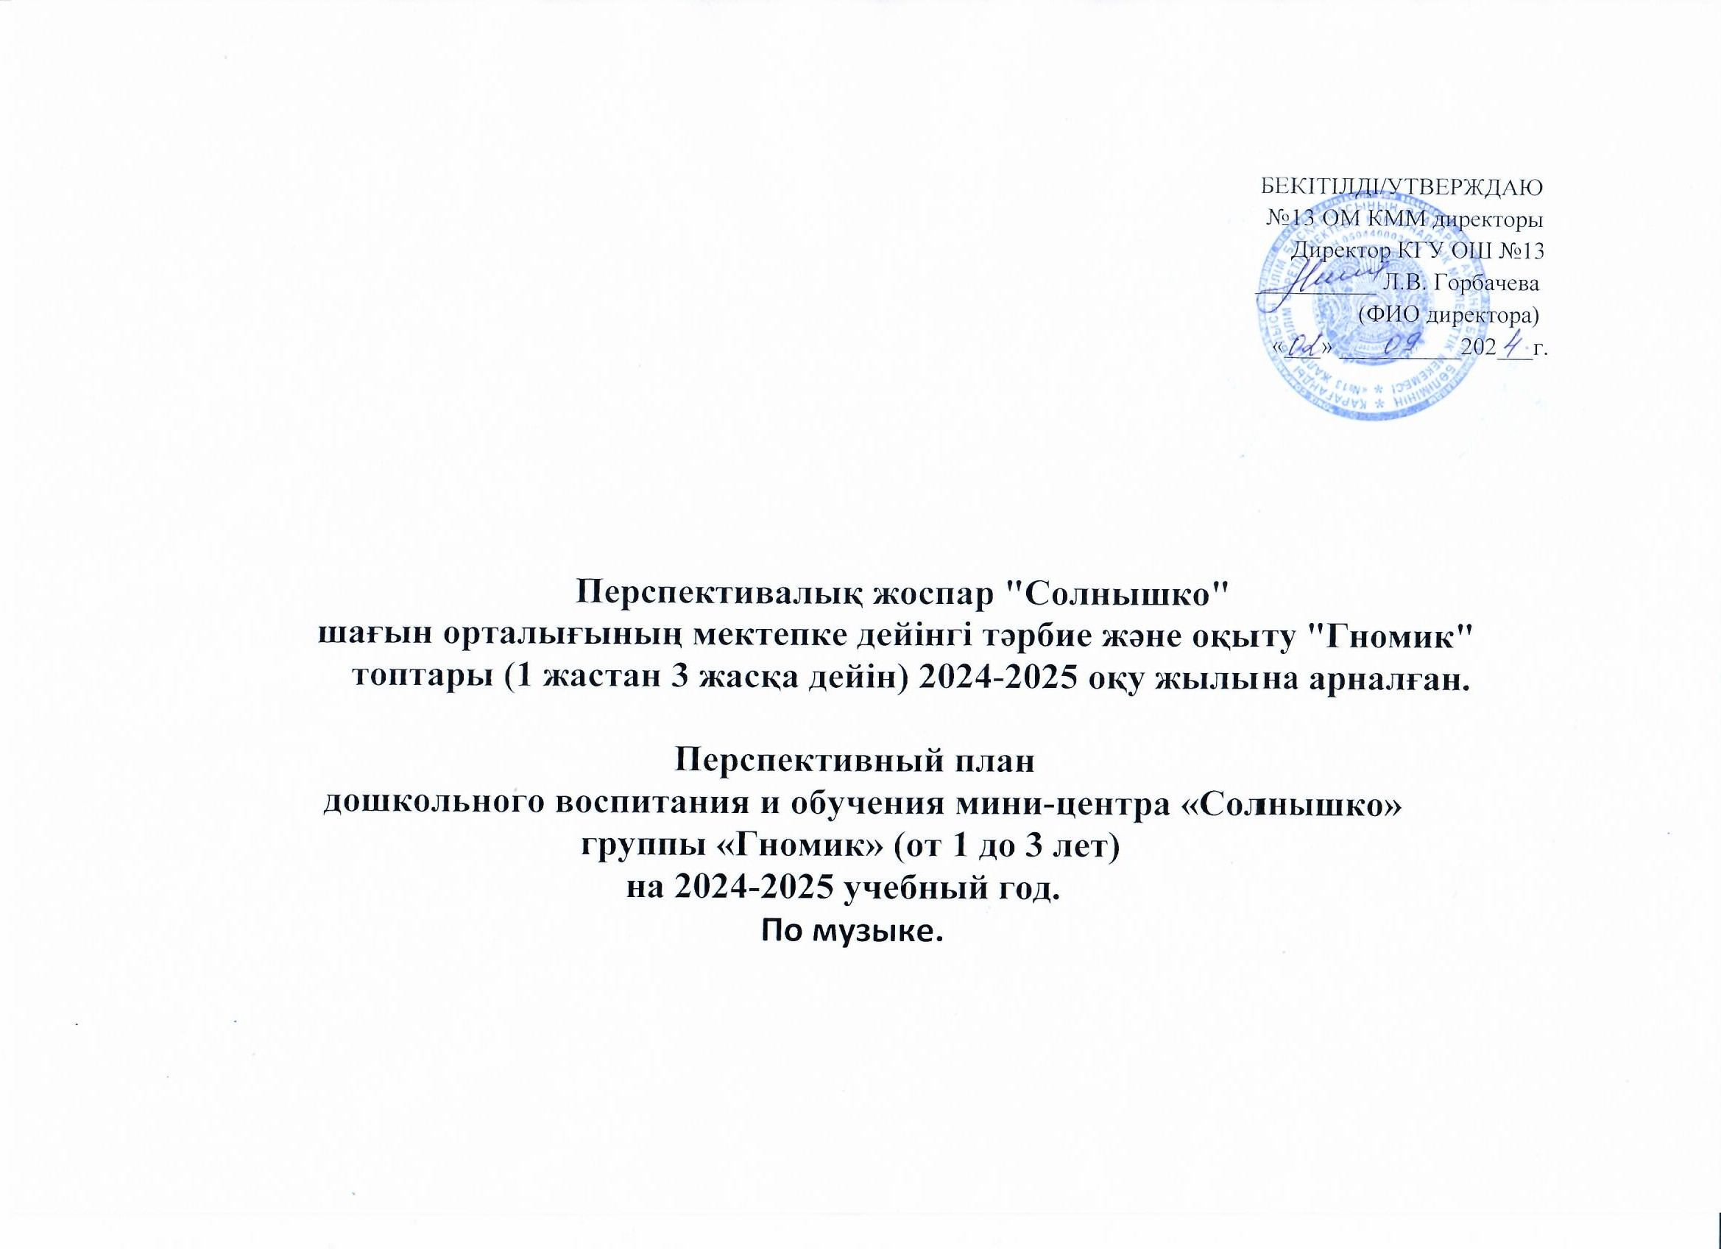 **Организации образования** : мини-центр «Солнышко» при КГУ «Общеобразовательная школа №13»

**Группа**: разновозрастная группа «Гномики»

**Возраст детей**: 2года.

**Сентябрь месяц, 2024-2025 учебный год**

|  |  |  |
| --- | --- | --- |
| **Месяц** | **Организованная деятельность** | **Задачи организованной деятельности**  **для детей 2х лет** |
| **СЕНТЯБРЬ** | Музыка | Прививать интерес к музыке, обучать умению слушать музыку, петь, выполнять простые танцевальные движения.  **Слушание музыки:** формировать интерес к слушанию музыки, развивать эмоциональный отклик на музыку, слушать ее, различать особенности звучания.  **Пение:** формировать интерес к пению, подпевать отдельные слоги и слова, петь совместно со взрослым, подражать протяжному звучанию.  **Музыкально-ритмические движения:** совершествовать навыки ходьбы и бега по кругу. Выполнять простые танцевальные движения: хлопать в ладоши, топать ногами.  Развивать ориентировку в пространстве.  **Игра на детских музыкальных инструментах:** развивать навык выполнения движений с музыкальными инструментами (погремушка, бубен). |

**Организации образования** : мини-центр «Солнышко» при КГУ «Общеобразовательная школа №13»

**Группа**: разновозрастная группа «Гномики»

**Возраст детей**: 1 год, 2года.

**Октябрь месяц, 2024-2025 учебный год**

|  |  |  |  |
| --- | --- | --- | --- |
| **Месяц** | **Организованная деятельность** | **Задачи организованной деятельности**  **для детей 1 года** | **Задачи организованной деятельности**  **для детей 2х лет** |
| **ОКТЯБРЬ** | Музыка | Развивать у детей музыкальную память, вызывать радость от восприятия знакомого музыкального произведения.  **Слушание музыки:** обучать умению прислушиваться к мелодии и словам песен. Эмоционально воспринимать музыкальное произведение веселого и спокойного характера.  **Пение:** вызывать интерес к пению. Учить подпевать повторяющиеся слова (мяу-мяу, гав-гав). Побуждать детей проявлять активность во время пения.  **Музыкально-ритмические движения:** совершенствовать движения под музыку выполняя простые движения с предметами. Учить выполнять их самостоятельно.  **Игра на детских музыкальных инструментах:** обучать умению играть на инструментах: погремушка, колокольчик. | Прививать интерес к музыке, обучать умению слушать музыку, петь, выполнять простые танцевальные движения.  **Слушание музыки:** формировать интерес к слушанию музыки, развивать эмоциональный отклик на музыку, слушать ее, различать особенности звучания. Обучать умению различать характер музыкальных произведений.  **Пение:** формировать интерес к пению, подпевать отдельные слоги и слова, петь совместно со взрослым, подражать протяжному звучанию. Побуждать произносить повторяющиеся слова песни, окончания музыкальных фраз.  **Музыкально-ритмические движения:** совершествовать навыки ходьбы и бега по кругу. Выполнять простые танцевальные движения: хлопать в ладоши, топать ногами, кружиться. Выполнять движения разных персонажей.  Развивать ориентировку в пространстве.  **Игра на детских музыкальных инструментах:** развивать навык выполнения движений с музыкальными инструментами (погремушка, бубен). |